独具风格的新产品进驻西加藤(Seegarten)酒店 -
Kaldewei推出由设计师Werner Aisslinger设计的诺娃Nueva面盆

KALDEWEI，阿伦，2022年5月。- 如果想去绍尔兰(Sauerland)享受独家假期体验，那么坐落在孙登(Sundern)的西加藤酒店绝对是首选之地。电视主厨Olaf Baumeister的这家酒店堪称优质居住餐饮文化的代表。整个酒店建筑也是如此，Baumeister和他的团队为此只选择最优秀的合作伙伴，精挑细选出时髦的家具和豪华内饰，悉心打造周边环境。为使酒店浴室设计给人留下高端考究的印象，酒店业主Olaf Baumeister选择信赖Kaldewei。除了14个倩沱Centro Duo双人浴缸外，西加藤酒店还提供一款名副其实的创新设计产品。由Werner Aisslinger设计的首批诺娃Nueva面盆已在49间客房浴室完成安装。

设计师Werner Aisslinger成功赋予珍贵钢瓷釉材质面盆一种独特的格调。诺娃Nueva凭借简洁、自然的造型备受青睐，与纷繁复杂的世界形成鲜明对比。这款面盆通过新设计的精妙弧度尽显内敛精致，注定将会成为明日经典。这项设计还得到了红点奖的加持，奖项将于2022年6月底颁发。在这款全新碗盆正式发售前，西加藤酒店就已决定引进，是全球首家使用这款碗盆的酒店。

酒店业主Olaf Baumeister自豪地表示：“西加藤酒店的特别之处在于，我们的内饰选择遵循传统，兼顾地域性和环保可持续：包括墙上的粘土灰泥，开关和电缆等小物件，以及钢瓷釉材质的卫浴产品。这不仅受到我们供应商的追捧，当然也受到了那些喜爱产品背后故事的顾客的好评”。诺娃Nueva面盆的设计轮廓分明且富表现力，采用可循环钢瓷釉制成，适用于豪华酒店浴室、康体中心、专属私享水疗中心和公共区域。该型号可选用所有常见的卫浴颜色以及协调色系(COORDINATED COLOURS COLLECTION)中的色调。因此，诺娃Nueva预计不久便会在Sorpesee湖畔的绍尔兰田园风光之外引领独具风格的沐浴风潮。

图片及说明

01_Kaldewei_Seegarten_1
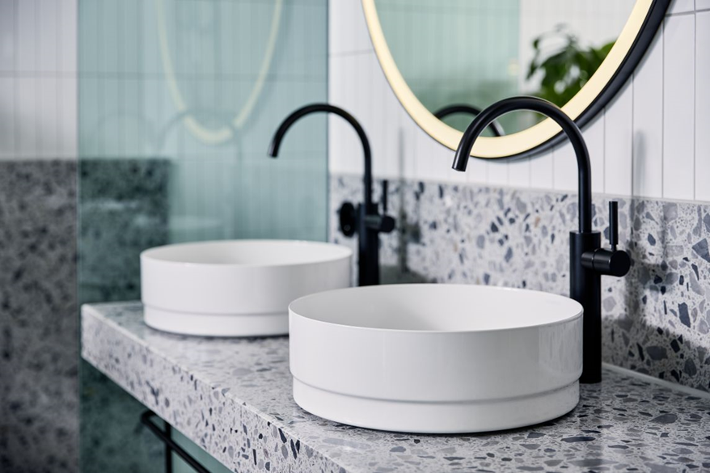
图片来源：KALDEWEI

诺娃Nueva因简洁、自然的造型以及可持续的钢瓷釉材质而备受青睐。

02_Kaldewei_Seegarten_2
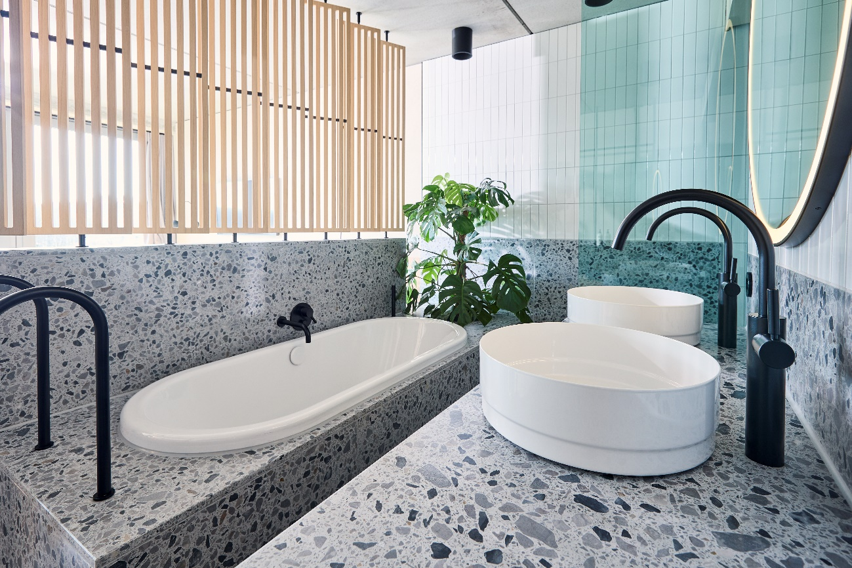
图片来源：KALDEWEI

出自Werner Aisslinger的诺娃Nueva碗盆设计时尚，与浴室中的Kaldewei倩沱Centro Duo浴缸搭配，完美和谐。

03_Hotelbesitzer_Olaf_Baumeister
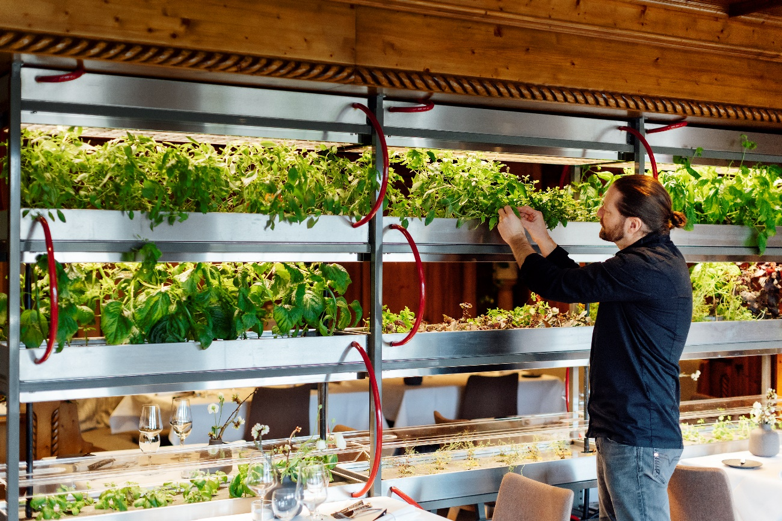
图片来源：KALDEWEI

Olaf Baumeister在西加藤酒店与餐馆中倾注了极大的热情：他在厨房中尝试使用天然食材，并为酒店选择Kaldewei产品等富有表现力且环保可持续的设计。

04_Außenansicht_Seegarten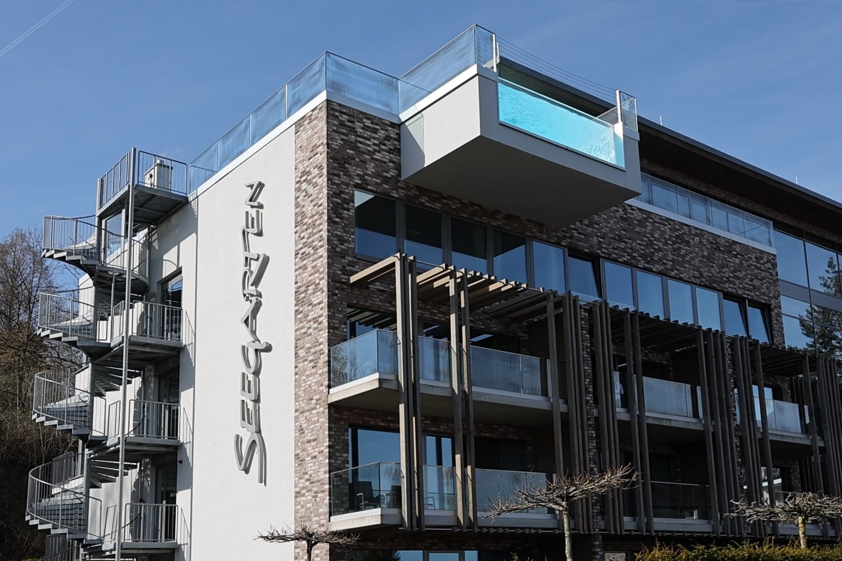图片来源：KALDEWEI
休长假的游客、短途旅行者和商务旅客汇聚到这家坐落于孙登的酒店，尽情地享受一流的设计、美食杰作以及露天水疗。

关于KALDEWEI
KALDEWEI是一家德国家族企业，致力于打造浴室解决方案，并将现代奢华与可持续理念、管理及行动融入其中，公司传承逾百年历史，前后见证四代人的努力奋斗。公司以“luxstainability”(可持续的奢华)为全球战略方向。KALDEWEI产品组合包括浴缸、淋浴地面和面盆，且均采用优质钢瓷釉制成。这种材质因外观精致、设计优雅、寿命长久且100%可循环利用而备受青睐。2021年，KALDEWEI成为签署“科学碳目标”倡议的首家卫浴公司，开始在生产活动中强调气候中和。凭借以CO₂减排钢材为原料的KALDEWEI全新环境保护系列限量版产品，KALDEWEI再度向实现这一目标大步迈进。得益于卡德维环境保护系列浴室解决方案，建筑项目的CO<176>2</176>足迹显著降低，因此，建筑行业的合作伙伴同样将从中受益。多年来，KALDEWEI也大力支持世界自然基金会(WWF)海洋保护计划，该计划致力于减少海洋中的塑料垃圾。这是出于对环境和子孙后代的责任。

新闻联络人：
Franz Kaldewei GmbH & Co. KG Tel. +49 2382 785 209
Marcus Möllers Fax +49 2382 785 8209
Postfach 17 61 marcus.moellers@kaldewei.de
59206 Ahlen, Deutschland www.kaldewei.com

Claudia Wünsch Communication GmbH Tel: +49 30 78956825
Massimiliano Monteverdi Fax: +49 30 69531380
Silbersteinstraße 45 mm@claudia-wuensch.com
12051 Berlin www.claudia-wuensch.com

Claudia Wünsch Communication GmbH Tel: +49 30 789568926
Alice Beller Fax: +49 30 69531380
Silbersteinstraße 45 ab@claudia-wuensch.com
12051 Berlin www.claudia-wuensch.com

更多信息和图片材料请至Kaldewei媒体中心： www.kaldewei.com

